- 河内長野市街協との交流 （３月１日）
大阪府河内長野市から依頼を受けて勝ち長野市街づくり連合協議会に佐藤夫婦を含め６人で参加しました。パワーポイントで郷協の成り立ちと現在の活動を発表して、その後街協のメンバーから街協の抱ええる課題を聞き、自分たちの活動を通して得た意見を述べました。
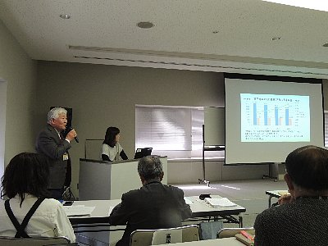
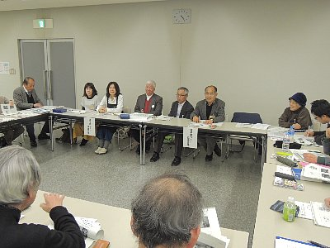

- アマゴ・ニジマス掴み取り大会 （４月２０日）
雨の為、一週間延期になった待望のアマゴ・ニジマス掴み取り大会が、やはり前々日の雨の為、羽束川から三田市立野外センターで行いました。大人も子どもたちもワーワー、キャーキャー、それはそれは賑やかな掴み取りになりました。参加した人たちは大満足でニコニコ顔満載の波があちらこちらに押し寄せて押し寄せて押し寄せていました。
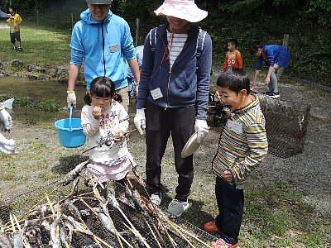
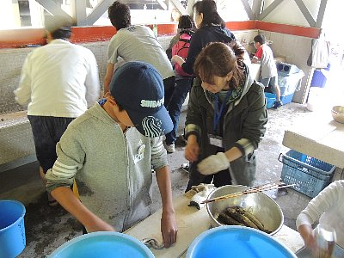
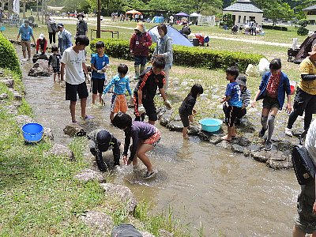

● 里山整備
☆ 里道を遊歩道に整備
毎週月曜日に６～１０人の常連メンバーにより里山整備が続いています。更に第１、第３日曜日に日曜組を設け、それぞれに兵庫森の倶楽部のボランティアリーダーが付くことになりました。平日は勤めを持つ人が参加出来るようにしました。
１２月末から２月は放置されて荒れた竹林の皆伐を行い、危険木伐採の際に散乱した（伐採業者は後片付けをしない）杉、檜、樫などの枝払い、玉切りをして整理整頓しています。日曜組でチェーンソーの特訓を受けた女性メンバーは、直径３０ｃｍ余の材の玉切りが出来るようになりました。
